Занятие 17.10.2010.
Делители. Соревнование
1 тур.
- На какие числа делится число 24? Какие из этих чисел простые? Представьте это число как произведение простых чисел.
- Представьте числа 420 и 2002 как произведение простых чисел.
3) На рисунке показаны цены разных сочетаний
улыбающихся, грустных и нейтральных мордашек.
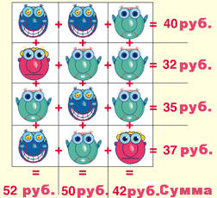
Какая мордашка дороже: улыбающаяся или грустная и на сколько?
2 тур.
- Сколько есть делителей (не обязательно простых) у числа 2⁵*3?
- Тот же вопрос для числа 3⁵*2.

Задачи на дом.
- Есть ли общие делители у чисел 3⁵*2 и 2⁵*3? Сколько их?
- Укажите 5 целых положительных чисел, сумма которых равна 20, и произведение которых равно 420.
- Некоторое натуральное число последовательно умножили на каждую его цифру. Получилось 1995. Что это было за число?
- Решите ребус БАО*БА*Б=2002.

